SEMANA DEL 11-15 DE MAYO
LENGUA - Tema 13:
LECTURA: “Huelga general”
Pág. 178- 179, lectura individual.
COMPRENSIÓN:
Pág. 180, ejerc. 1, 2, 3, 4, 6, 7.
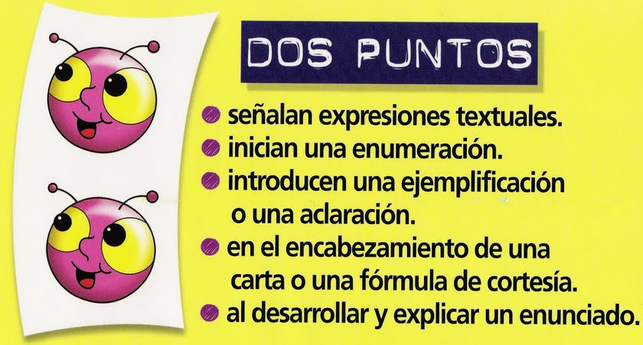
ORTOGRAFÍA: Los dos puntos.
VIDEOS:
Punto y coma, dos puntos y puntos suspensivos | Vídeo educativo para niños
https://www.youtube.com/watch?v=NCSnt4nQN_k
Los dos puntos.
https://www.youtube.com/watch?v=2zhb8qM6wpw

Pág. 184- 185, ejerc. 1, 2, 4.
Dictado pág. 185.
REPASO ACUMULATIVO.
Pág. 187, ejerc 6, 7, 8.
DEMUESTRA TU TALENTO.
Pág. 187, ejerc, 9 c. Voluntario.

